

Università degli Studi di Perugia – Facoltà di Scienze MM. NN. FF.
Dipartimento di Matematica ed Informatica – Corso di laurea triennale in Informatica

Reti di Calcolatori: Protocolli
prof. Sergio Tasso

Progettazione della rete per un azienda di ricerca e sviluppo informatico

A cura di: - Ceccarelli Andrea
- Castellini Jacopo

Anno Accademico 2013/14

Finalità del progetto

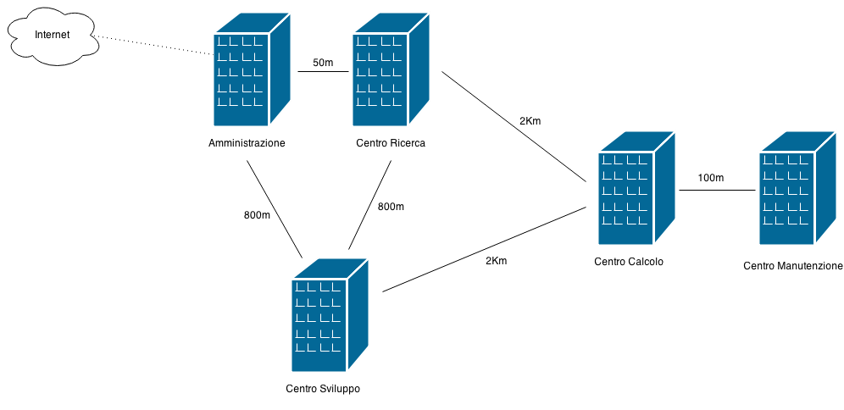
Scopo di questo progetto è quello di progettare, configurare e gestire la rete per una nota azienda di ricerca e sviluppo informatico. L'azienda è dislocata in cinque edifici, disposti e da collegare come in figura.

L'edificio Amministrazione contiene il quartier generale dell'azienda, dove vengono prese le decisioni in merito alle attività degli altri stabilimenti. Questo edificio, oltre ad essere collegato direttamente ad Internet, contiene la DMZ (DeMilitarized Zone), che consta di un Server Mail, un Server DNS, un Server Web ed un Server Proxy. Include inoltre, un Server DHCP per la gestione degli indirizzi da assegnare tramite la copertura Wi-Fi presente.

Il Centro di Ricerca non contiene alcun server, ed è il luogo dove vengono sviluppate le nuove tecnologie e migliorate quelle esistenti. L'edificio usato come Centro di Sviluppo invece è il luogo in cui le nuove tecnologie vengono impiegate per sviluppare prodotti all'avanguardia da rilasciare sul mercato. In esso è presente un ulteriore Server DNS. Un altro edificio, il Centro di Calcolo, fornisce ai due centri precedenti ulteriore potenza di calcolo fornendo macchine da sfruttare tramite tecniche di programmazione parallela e distribuita. Esso contiene quindi un Server Aziendale, che si fa carico di gestire le richieste da e per le macchine adibite al calcolo. In ultimo il Centro di Manutenzione, fornisce assistenza all'utenza che acquista i prodotti dell'azienda, ed esegue inoltre interventi di manutenzione straordinaria e ordinaria, sul Centro di Calcolo. Sono qui presenti un ulteriore Server DHCP per l'accesso alla rete Wi-Fi ed il Server di Backup, necessario all'azienda per non rischiare di perdere i risultati dellericerche.

Nome edificio | N. Utenti | Servers | Wi-Fi
Amministrazione | 100 | DHCP, DNS, Mail, Web, Proxy | si
Centro Ricerca | 100 | / | no
Centro Sviluppo | 100 | DNS | no
Centro Calcolo | 100 | Aziendale | no
Centro Manutenzione | 100 | Backup, DHCP | si
Schema logico della rete

Ogni edificio è disposto su di un solo piano. Lo schema delle reti dei vari edifici è:

Nome edificio | Rete
Amministrazione | 192.168.1.0 + 192.168.6.0 per la DMZ (Subnet Mask 255.255.255.0)
Centro Ricerca | 192.168.2.0 (Subnet Mask 255.255.255.0)
Centro Sviluppo | 192.168.3.0 (Subnet Mask 255.255.255.0)
Centro Calcolo | 192.168.4.0 (Subnet Mask 255.255.255.0)
Centro Manutenzione | 192.168.5.0 (Subnet Mask 255.255.255.0)

I router presenti in ogni edificio sono:

Nome edificio | Nome router | Indirizzo sulla sottorete locale
Amministrazione | Tanato  Crono | 192.168.1.1 eth0  192.168.6.6 eth0
Centro Ricerca | Atena | 192.168.2.1 eth0
Centro Sviluppo | Apollo | 192.168.3.1 eth0
Centro Calcolo | Ares | 192.168.4.1 eth0
Centro Manutenzione | Dioniso | 192.168.5.1 eth0

Sono tutti Interior Router usati per la connessione tra gli stabili, tranne Crono che è un Exterior Router che funge anche da NAT verso Internet per tutta la rete. Quest'ultimo avrà un indirizzo pubblico visibile a tutti su di un interfaccia. Inoltre il ruoter Tanato è anche l'Interior Router di accesso alla DMZ, quindi avrà anche un indirizzo nella rete della DMZ.

I vari collegamenti tra i router sono definiti con questi IP:

Router A – Router B | Indirizzo A | Indirizzo B
Tanato - Crono | 192.168.6.1 eth3 | 192.168.6.6 eth0
Tanato - Atena | 192.168.11.1 eth1 | 192.168.21.1 eth1
Tanato - Apollo | 192.168.12.1 eth2 | 192.168.31.1 eth1
Ares - Atena | 192.168.41.1 eth1 | 192.168.23.1 eth3
Ares - Apollo | 192.168.42.1 eth2 | 192.168.33.1 eth3
Ares - Dioniso | 192.168.43.1 eth3 | 192.168.51.1 eth1
Atena - Apollo | 192.168.22.1 eth2 | 192.168.32.1 eth2

Questa invece è l'assegnazione degli indirizzi IP statica degli host e dei server fatta nei vari edifici dell'azienda:
Amministrazione
Server DHCP Afrodite 192.168.1.2
Host 1 192.168.1.3
…
Host 100 192.168.1.102

DMZ
Server Mail Ermes 192.168.6.2
Server DNS Zeus 192.168.6.3
Server Proxy Ade 192.168.6.4
Server Web Poseidone 192.168.6.5

Centro di Ricerca
Host 1 192.168.2.2
…
Host 100 192.168.2.101

Centro di Sviluppo
Server DNS Eracle 192.168.3.2
Host 1 192.168.3.3
…
Host 100 192.168.3.102

Centro di Calcolo
Server Aziendale Efesto 192.168.4.2
Host 1 192.168.4.3
…
Host 100 192.168.4.102

Centro di Manutenzione
Server di Backup Urano 192.168.5.2
Server DHCP Demetra 192.168.5.3
Host 1 192.168.5.4
…
Host 100 192.168.5.103

Diamo quindi uno schema logico delle varie configurazioni degli edifici dell'azienda.
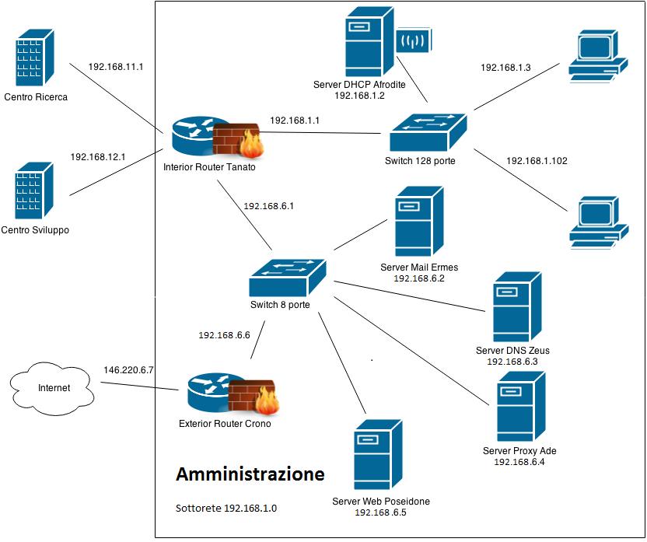

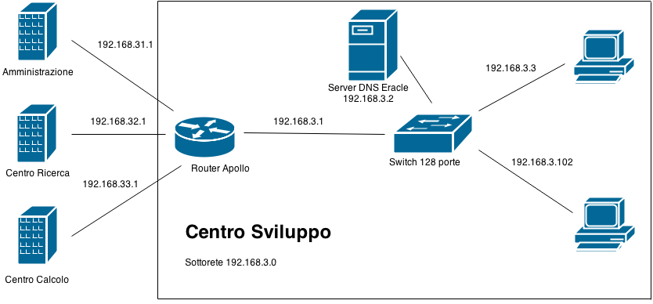

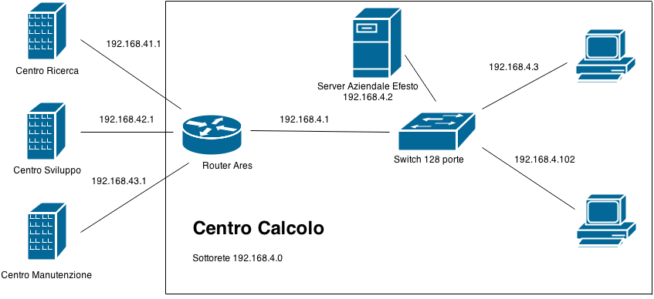
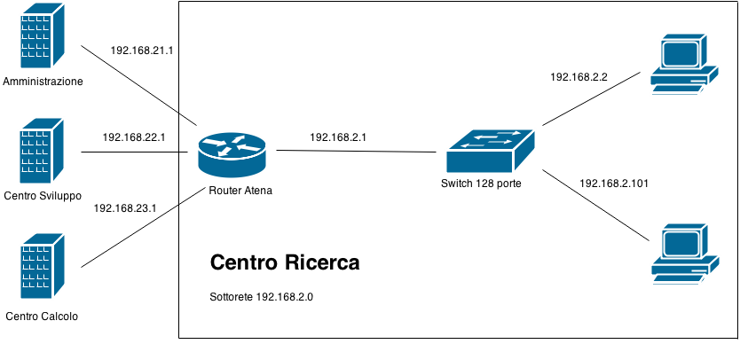

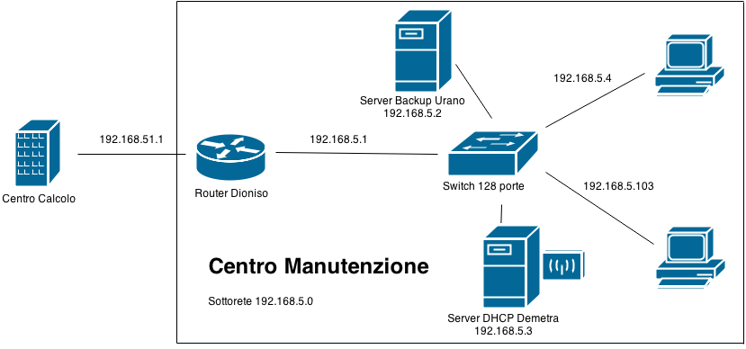
Configurazione delle interfacce

Questi sono l'elenco dei comandi da usare in ogni edificio per configurare le interfacce sulle varie macchine, compresi i server ed i router.

######################
# AMMINISTRAZIONE #
#####################

# INTERIOR ROUTER TANATO
# Interfaccia sulla rete locale
ifconfig eth0 192.168.1.1 netmask 255.255.255.0 broadcast 192.168.1.255
# Interfaccia sulla rete del Centro Ricerca
ifconfig eth1 192.168.11.1 netmask 255.255.255.0 broadcast 192.168.11.255
# Interfaccia sulla rete del Centro Sviluppo
ifconfig eth2 192.168.12.1 netmask 255.255.255.0 broadcast 192.168.12.255
# Interfaccia con IP pubblico sulla DMZ
ifconfig eth3 192.168.6.1 netmask 255.255.255.0 broadcast 192.168.6.255

# EXTERIOR ROUTER CRONO
# Interfaccia con IP pubblico sulla DMZ
ifconfig eth0 192.168.6.6 netmask 255.255.255.0 broadcast 192.168.6.255
# Interfaccia con IP pubblico su Internet
ifconfig eth1 146.220.6.7 netmask 255.255.255.255 broadcast 146.220.6.7

# SERVER DHCP AFRODITE
ifconfig eth0 192.168.1.2 netmask 255.255.255.0 broadcast 192.168.1.255

# HOSTS
ifconfig eth0 192.168.1.3 netmask 255.255.255.0 broadcast 192.168.1.255
...
ifconfig eth0 192.168.1.102 netmask 255.255.255.0 broadcast 192.168.1.255

# SERVER MAIL DMZ ERMES
ifconfig eth0 192.168.6.2 netmask 255.255.255.0 broadcast 192.168.6.255

# SERVER DNS DMZ ZEUS
ifconfig eth0 192.168.6.3 netmask 255.255.255.0 broadcast 192.168.6.255

# SERVER PROXY DMZ ADE
ifconfig eth0 192.168.6.4 netmask 255.255.255.0 broadcast 192.168.6.255

# SERVER WEB DMZ POSEIDONE
ifconfig eth0 192.168.6.5 netmask 255.255.255.0 broadcast 192.168.6.255

#####################
# CENTRO CALCOLO #
#####################

# ROUTER ARES
# Interfaccia sulla rete locale
ifconfig eth0 192.168.4.1 netmask 255.255.255.0 broadcast 192.168.4.255
# Interfaccia sulla rete del Centro Ricerca
ifconfig eth1 192.168.41.1 netmask 255.255.255.0 broadcast 192.168.41.255
# Interfaccia sulla rete del Centro Sviluppo
ifconfig eth2 192.168.42.1 netmask 255.255.255.0 broadcast 192.168.42.255
# Interfaccia sulla rete del Centro Manutenzione
ifconfig eth3 192.168.43.1 netmask 255.255.255.0 broadcast 192.168.43.255

# SERVER AZIENDALE EFESTO
ifconfig eth0 192.168.4.2 netmask 255.255.255.0 broadcast 192.168.4.255

# HOSTS
ifconfig eth0 192.168.4.3 netmask 255.255.255.0 broadcast 192.168.4.255
...
ifconfig eth0 192.168.4.102 netmask 255.255.255.0 broadcast 192.168.4.255

############################
# CENTRO MANUTENZIONE #
###########################

# ROUTER DIONISO
# Interfaccia sulla rete locale
ifconfig eth0 192.168.5.1 netmask 255.255.255.0 broadcast 192.168.5.255
# Interfaccia sulla rete del Centro Calcolo
ifconfig eth1 192.168.51.1 netmask 255.255.255.0 broadcast 192.168.51.255

# SERVER BACKUP URANO
ifconfig eth0 192.168.5.3 netmask 255.255.255.0 broadcast 192.168.5.255
# SERVER DHCP DEMETRA
ifconfig eth0 192.168.5.3 netmask 255.255.255.0 broadcast 192.168.5.255

# HOSTS
ifconfig eth0 192.168.5.4 netmask 255.255.255.0 broadcast 192.168.5.255
...
ifconfig eth0 192.168.5.103 netmask 255.255.255.0 broadcast 192.168.5.255

####################
# CENTRO RICERCA #
####################

# ROUTER ATENA
# Interfaccia sulla rete locale
ifconfig eth0 192.168.2.1 netmask 255.255.255.0 broadcast 192.168.2.255
# Interfaccia sulla rete dell'Amministrazione
ifconfig eth1 192.168.21.1 netmask 255.255.255.0 broadcast 192.168.21.255
# Interfaccia sulla rete del Centro Sviluppo
ifconfig eth2 192.168.22.1 netmask 255.255.255.0 broadcast 192.168.22.255
# Interfaccia sulla rete del Centro Calcolo
ifconfig eth3 192.168.23.1 netmask 255.255.255.0 broadcast 192.168.23.255

# HOSTS
ifconfig eth0 192.168.2.2 netmask 255.255.255.0 broadcast 192.168.2.255
...
ifconfig eth0 192.168.2.101 netmask 255.255.255.0 broadcast 192.168.2.255

#####################
# CENTRO SVILUPPO #
#####################

# ROUTER APOLLO
# Interfaccia sulla rete locale
ifconfig eth0 192.168.3.1 netmask 255.255.255.0 broadcast 192.168.3.255
# Interfaccia sulla rete dell'Amministrazione
ifconfig eth1 192.168.31.1 netmask 255.255.255.0 broadcast 192.168.31.255
# Interfaccia sulla rete del Centro Ricerca
ifconfig eth2 192.168.32.1 netmask 255.255.255.0 broadcast 192.168.32.255
# Interfaccia sulla rete del Centro Calcolo
ifconfig eth3 192.168.33.1 netmask 255.255.255.0 broadcast 192.168.33.255

# SERVER DNS ERACLE
ifconfig eth0 192.168.3.2 netmask 255.255.255.0 broadcast 192.168.3.255

# HOSTS
ifconfig eth0 192.168.3.3 netmask 255.255.255.0 broadcast 192.168.3.255
...
ifconfig eth0 192.168.3.102 netmask 255.255.255.0 broadcast 192.168.3.255

Routing

Per il ruoting all'interno della rete privata abbiamo scelto di usare un routing dinamico configurando il protocollo RIP (Routing Information Protocol). RIP è un protocollo di routing interno basato su una metrica vettore-distanza, molto leggero da eseguire ed ormai standard in ambito Unix. Esso è gestito o dal demone routed o da quello gated (su cui è ricaduta la nostra scelta). Questi sono i file di configurazione gated.conf dei vari router:

###############
# Router Tanato #
##############

interfaces {
interface 192.168.11.1 active; # Verso Atena
interface 192.168.12.1 active; # Verso Apollo
interface 192.168.1.1 passive; # Verso rete interna
};

rip yes {
broadcast;
interface 192.168.11.1 {
version 2;
multicast;
authentication simple "RIPauth";
};
interface 192.168.12.1 {
version 2;
multicast
authentication simple "RIPauth";
};
};

export proto rip metric 0 {;
proto direct interface 192.168.1.1 {
network 192.168.1.0;
};
};

#############
# Router Ares #
############

interfaces {
interface 192.168.41.1 active; # Verso Atena
interface 192.168.42.1 active; # Verso Apollo
interface 192.168.43.1 active; # Verso Dioniso
interface 192.168.4.1 passive; # Verso rete interna
};

rip yes {
broadcast;
interface 192.168.41.1 {
version 2;
multicast;
authentication simple "RIPauth";
};
interface 192.168.42.1 {
version 2;
multicast;
authentication simple "RIPauth";
};
interface 192.168.43.1 {
version 2;
multicast;
authentication simple "RIPauth";
};
};

export proto rip metric 0 {
proto direct interface 192.168.4.1 {
network 192.168.4.0;
};
};

################
# Router Dioniso #
###############

interfaces {
interface 192.168.51.1 active; # Verso Ares
interface 192.168.5.1 passive; # Verso rete interna
};

rip yes {
broadcast;
interface 192.168.51.1 {
version 2;
multicast;
authentication simple "RIPauth";
};
};

export proto rip metric 0 {
proto direct interface 192.168.5.1 {
network 192.168.5.0;
};
};

##############
# Router Atena #
#############

interfaces {
interface 192.168.21.1 active; # Verso Tanato
interface 192.168.22.1 active; # Verso Apollo
interface 192.168.23.1 active; # Verso Ares
interface 192.168.2.1 passive; # Verso rete interna
};

rip yes {
broadcast;
interface 192.168.21.1 {
version 2;
multicast;
authentication simple "RIPauth";
};
interface 192.168.22.1 {
version 2;
multicast;
authentication simple "RIPauth";
};
interface 192.168.23.1 {
version 2;
multicast;
authentication simple "RIPauth";
};
};

export proto rip metric 0 {
proto direct interface 192.168.2.1 {
network 192.168.2.0;
};
};

###############
# Router Apollo #
##############

interfaces {
interface 192.168.31.1 active; # Verso Tanato
interface 192.168.32.1 active; # Verso Atena
interface 192.168.33.1 active; # Verso Ares
interface 192.168.3.1 passive; # Verso rete interna
};

rip yes {
broadcast;
interface 192.168.31.1 {
version 2;
multicast;
authentication simple "RIPauth";
};
interface 192.168.32.1 {
version 2;
multicast;
authentication simple "RIPauth";
};
interface 192.168.33.1 {
version 2;
multicast;
authentication simple "RIPauth";
};
};

export proto rip metric 0 {
proto direct interface 192.168.3.1 {
network 192.168.3.0;
};
};

Una scelta diversa invece è stata fatta per quanto riguarda il routing nella DMZ. Infatti, essendo poche le macchine collegate ed essendoci una sola strada percorribile per ogni gateway, abbiamo scelto di usare un routing statico. Ecco i comandi da eseguire sulle varie macchine:

##############
# Routing DMZ #
##############

route -n add 192.168.6.2 192.168.6.1 # Server Mail Ermes
route -n add 192.168.6.3 192.168.6.1 # Server DNS Zeus
route -n add 192.168.6.4 192.168.6.1 # Server Proxy Ade
route -n add 192.168.6.5 192.168.6.1 # Server Web Poseidone
route -n add 192.168.6.6 192.168.6.1 # Exterior Router Crono

Server DHCP e Wi-Fi
In due degli stabilimenti, l'Amministrazione ed il Centro di Manutenzione, è stato richiesto di configurare un access point Wi-Fi. Abbiamo scelto di usare due server DHCP (Dinamic Host Configuration Protocol) per assegnare in modo dinamico gli indirizzi agli eventuali computer connessi ad essa ed due Access Point per erogare il segnale. Questi sono i file di configurazione del demone dhcpd usati (file dhcpd.conf):

################
# DHCP Afrodite #
###############

defaultleasetime 6000;
maxleasetime 72000;
option subnetmask 255.255.255.0;
option routers 192.168.1.1;
option domain-name-servers 192.168.3.2, 192.168.6.3, 8.8.8.8;;
option domainnaime "AziendaInformatica.it";
subnet 192.168.1.0 netmask 255.255.255.0 {
range 192.168.1.103 192.168.1.254;
}

################
# DHCP Demetra #
###############

defaultleasetime 6000;
maxleasetime 72000;
option subnetmask 255.255.255.0;
option routers 192.168.5.1;
option domain-name-servers 192.168.3.2, 192.168.6.3, 8.8.8.8;
option domainnaime "AziendaInformatica.it";
subnet 192.168.5.0 netmask 255.255.255.0 {
range 192.168.5.104 192.168.5.254;
}

Server Mail

Nella DMZ è presente un Server Mail per la gestione degli indirizzi di posta utilizzati nell'azienda. La nostra scelta è ricaduta sul programma sendmail, molto diffuso in ambito Unix ed altamente personalizzabile. Il programma usa due file (sendmail.cf e sendmail.mc) per la propria configurazione, più un file alias per la definizione degli indirizzi. Ecco i file:

sendmail.cf

#############
# Mail Ermes #
############

/etc/sendmail.cf

----------------------# Macro utente (definizione obbligatoria) #-------------------------
Dwmail # Hostname
DDAziendaInformatica.it # Impostazione dominio
Dj$w.$D # Nome del dominio ufficiale del sito
De$j Sendmail $v ready at $ # Messaggio iniziale SMTP
DlFrom $g $d # Formato della UNIX
DnMAILER-DAEMON # Messaggio d'errore
Do.:%\@!^=/ # Operatori validi indirizzi
Dq$g$?x ($x)$. # Indirizzo del mittente

--------------------# Trusted users (utenti fidati che possono cambiare l'indirizzo del mittente usando il FLAG -f)#--------------------
Troot
Tdaemon
Tuucp

----------------------------# Priorità messaggi nelle code #----------------------------------

Pfirst-class=0
Pspecial-delivery=100
Pbulk=-60
Pjunk=-100

----------------------# Formato delle intestazioni #----------------------

H?P?Return-Path: <$g> # Path del mailer
HReceived: $?sfrom $s $.by $j ($v/$Z) # Ricevuta da
H?D?Resent-Date: $a # Data di partenza
H?D?Date: $ A
H?F?Resent-From: $?x$x <$g>$|$g$. # Forward
H?F?From : $?x$x $|$g$. # Nome mittente

H?x?Full-Name: $x # Impostazione fullname
HPosted-Date: $a # Data di partenza
H?l?Received-Date: $b # Data
HSubject:
H?M?Resent-Message-Id: <$t.$i@$j> # Ora attuale
H?M?Message-Id: <$t.$i@$j> # Ora in formato-id della

------------------------# Definizione delle options #--------------------

OA/etc/alias # Definizione del file degli alias
OErrorHeader=/etc/sendmail.oE # Messaggi di errore di header/file
OF0600 # Permesso per i temporary file
OHman=/usr/lib/sendmail.hf # Help nel file di sendmail
OQueueDirectory=/var/spool/mqueue # Directory queue
OTimeout.queuereturn=5d # Tempo di coda
OTimeout.queuewarn=4h

OStatusFile=/var/tmp/sendmail.st # File di stato

OHostsFile=/etc/hosts # Hosts file

OPrivacyOptions=authwarnings,noexpn,novrfy # Impediamo agli spammer di usare i comandi di sendmail "EXPN" e "VRFY" spesso sfruttati da questi

---------------------# Configurazione del mailer #------------------

Mlocal, P=/bin/mail, F=rlsDFMmn, S=10, R=20, A=mail -d $u
Mprog, P=/bin/sh, F=lsDFMe, S=10, R=20, A=sh -c $u
Mtcpld, P=[ICP], F=mDFMueXLC, S=17, R=27, A=IPC $h, E=\r\n
Mtcp, P=[ICP], F=mDFMueXLC, S=14, R=24, A=IPC $h, E=\r\n
Muucp, P=/usr/bin/uux, F=DFMhuU, S=13, R=23, M=100000,
A=uux - -r -z -a$f -gC $h!rmail ($u)

sendmail.mc

divert(-1)
This is the sendmail macro config file. If you make changes to this
file,
you need the sendmail-cf rpm installed and then have to generate a
new /etc/sendmail.cf by running the following command:
m4 /etc/mail/sendmail.mc > /etc/sendmail.cf
divert(0)
include(`/usr/share/sendmail-cf/m4/cf.m4')
VERSIONID(`linux')dnl
OSTYPE(`linux')
define(`confDEF_USER_ID',``8:12'')dnl
undefine(`UUCP_RELAY')dnl
undefine(`BITNET_RELAY')dnl
define(`confAUTO_REBUILD')dnl
define(`confTO_CONNECT', `1m')dnl
define(`confTRY_NULL_MX_LIST',true)dnl
define(`confDONT_PROBE_INTERFACES',true)dnl
define(`PROCMAIL_MAILER_PATH',`/usr/bin/procmail')dnl
define(`ALIAS_FILE', `/etc/aliases')dnl
dnl define(`STATUS_FILE', `/etc/mail/statistics')dnl
define(`UUCP_MAILER_MAX', `2000000')dnl
dnl define(`confUSERDB_SPEC', `/etc/mail/userdb.db')dnl
define(`confPRIVACY_FLAGS', `authwarnings,novrfy,noexpn,restrictqrun')dnl
define(`confAUTH_OPTIONS', `A')dnl
TRUST_AUTH_MECH(`DIGEST-MD5 CRAM-MD5 LOGIN PLAIN')dnl
define(`confAUTH_MECHANISMS', `DIGEST-MD5 CRAM-MD5 LOGIN PLAIN')dnl
dnl define(`confTO_QUEUEWARN', `4h')dnl
dnl define(`confTO_QUEUERETURN', `5d')dnl
dnl define(`confQUEUE_LA', `12')dnl
dnl define(`confREFUSE_LA', `18')dnl
dnl FEATURE(delay_checks)dnl
MASQUERADE_AS('AziendaInformatica.it')dnl
FEATURE(`masquerade_enteir_domain')dnl
FEATURE(realy_based_on_MX)dnl
FEATURE('noverify')dnl
FEATURE('noexpn')dnl
FEATURE(`no_default_msa',`dnl')dnl
FEATURE(`smrsh',`/usr/sbin/smrsh')dnl
FEATURE(`mailertable',`hash -o /etc/mail/mailertable.db')dnl
FEATURE(`virtusertable',`hash -o /etc/mail/virtusertable.db')dnl
FEATURE(redirect)dnl
FEATURE(always_add_domain)dnl
FEATURE(use_cw_file)dnl
FEATURE(use_ct_file)dnl
FEATURE(local_procmail,`',`procmail -t -Y -a $h -d $u')dnl
FEATURE(`access_db',`hash -o /etc/mail/access.db')dnl
FEATURE(`dnsbl')dnl
EXPOSED_USER(`root')dnl
MAILER(SMTP)
dnl This changes sendmail to only listen on the loopback device 127.0.0.1
dnl and not on any other network devices. Comment this out if you want
dnl to accept email over the network.
dnl DAEMON_OPTIONS(`Port=smtp,Addr=127.0.0.1, Name=MTA')
dnl NOTE: binding both IPv4 and IPv6 daemon to the same port requires

alias

# Alias amministratori
amministratore_azienda: admin@AziendaInformatica.it
progettista_1: andrea.ceccarelli@AziendaInformatica.it
progettista_2: jacopo.castellini@AziendaInformatica.it

# Mailing list
admins: admin@AziendaInformatica.it, andrea.ceccarelli@AziendaInformatica.it, jacopo.castellini@AziendaInformatica.it

Server DNS

Abbiamo configurato due Server DNS all'interno dell'azienda. Uno è situato nel Centro di Sviluppo e fa da DNS primario per la risoluzione dei nomi della rete locale. L'altro invece è situato nella DMZ e risolve i nomi dei vari servizi presenti in essa. Abbiamo usato la suite software BIND, che comprende il demone named per la risoluzione degli indirizzi da parte dei server e il software resolver che consente ai client di interrogare i server, oltre all'utility nslookup.

Partiamo dal DNS interno alla rete locale. Il file di configurazione resolv.conf del resolver, su cui vengono elencati i name server da interrogare, da mettere su tutte le macchine è:

domain AziendaInformatica.it
nameserver 127.0.0.1
nameserver 192.168.3.2
nameserver 192.168.6.3
nameserver 8.8.8.8

Invece i file named.conf e gli zone files relativi alla rete privata usati dal demone named per rispondere alle query sono:

named.conf

#############
# DNS Eracle #
############

options {
directory "/etc/namedb";
pid-file "named.pid";
allow-query { any; };
recursion no;
};

zone "."{
type hint;
file "named.ca";
};

zone "0.0.127.in-addr.arpa" {
type master;
file "named.local";
notify no;
};

// Amministrazione
zone "amministrazione.AziendaInformatica.it" {
type master;
file "amministrazione.hosts";
allow-transfer {};
};

zone "1.168.192.in-addr.arpa" {
type master;
file "amministrazione.rev";
allow-transfer {};
};

// Centro Ricerca
zone "ricerca.AziendaInformatica.it" {
type master;
file "ricerca.hosts";
allow-transfer {};
};

zone "2.168.192.in-addr.arpa" {
type master;
file "ricerca.rev";
allow-transfer {};
};

// Centro Sviluppo
zone "sviluppo.AziendaInformatica.it" {
type master;
file "sviluppo.hosts";
allow-transfer {};
};

zone "3.168.192.in-addr.arpa" {
type master;
file "sviluppo.rev";
allow-transfer {};
};

// Centro Calcolo
zone "calcolo.AziendaInformatica.it" {
type master;
file "calcolo.hosts";
allow-transfer {};
};

zone "4.168.192.in-addr.arpa" {
type master;
file "calcolo.rev";
allow-transfer {};
};

// Centro Manutenzione
zone "manutenzione.AziendaInformatica.it" {
type master;
file "manutenzione.hosts";
allow-transfer {};
};

zone "5.168.192.in-addr.arpa" {
type master;
file "manutenzione.rev";
allow-transfer {};
};

named.ca

; initialize cache of Internet domain name servers
; (e.g. reference this file in the "cache . &lt;file&gt;"
; configuration file of BIND domain name servers).
;
; This file is made available by InterNIC
; under anonymous FTP as
; file /domain/named.cache
; on server FTP.INTERNIC.NET
; -OR- RS.INTERNIC.NET
;
; last update: Jan 3, 2013
; related version of root zone: 2013010300
;
; formerly NS.INTERNIC.NET
;
. 3600000 IN NS A.ROOT-SERVERS.NET.
A.ROOT-SERVERS.NET. 3600000 A 198.41.0.4
A.ROOT-SERVERS.NET. 3600000 AAAA 2001:503:BA3E::2:30
;
; FORMERLY NS1.ISI.EDU
;
. 3600000 NS B.ROOT-SERVERS.NET.
B.ROOT-SERVERS.NET. 3600000 A 192.228.79.201
;
; FORMERLY C.PSI.NET
;
. 3600000 NS C.ROOT-SERVERS.NET.
C.ROOT-SERVERS.NET. 3600000 A 192.33.4.12
;
; FORMERLY TERP.UMD.EDU
;
. 3600000 NS D.ROOT-SERVERS.NET.
D.ROOT-SERVERS.NET. 3600000 A 199.7.91.13
D.ROOT-SERVERS.NET. 3600000 AAAA 2001:500:2D::D
;
; FORMERLY NS.NASA.GOV
;
. 3600000 NS E.ROOT-SERVERS.NET.
E.ROOT-SERVERS.NET. 3600000 A 192.203.230.10
;
; FORMERLY NS.ISC.ORG
;
. 3600000 NS F.ROOT-SERVERS.NET.
F.ROOT-SERVERS.NET. 3600000 A 192.5.5.241
F.ROOT-SERVERS.NET. 3600000 AAAA 2001:500:2F::F
;
; FORMERLY NS.NIC.DDN.MIL
;
. 3600000 NS G.ROOT-SERVERS.NET.
G.ROOT-SERVERS.NET. 3600000 A 192.112.36.4
;
; FORMERLY AOS.ARL.ARMY.MIL
;
. 3600000 NS H.ROOT-SERVERS.NET.
H.ROOT-SERVERS.NET. 3600000 A 128.63.2.53
H.ROOT-SERVERS.NET. 3600000 AAAA 2001:500:1::803F:235
;
; FORMERLY NIC.NORDU.NET
;
. 3600000 NS I.ROOT-SERVERS.NET.
I.ROOT-SERVERS.NET. 3600000 A 192.36.148.17
I.ROOT-SERVERS.NET. 3600000 AAAA 2001:7FE::53
;
; OPERATED BY VERISIGN, INC.
;
. 3600000 NS J.ROOT-SERVERS.NET.
J.ROOT-SERVERS.NET. 3600000 A 192.58.128.30
J.ROOT-SERVERS.NET. 3600000 AAAA 2001:503:C27::2:30
;
; OPERATED BY RIPE NCC
;
. 3600000 NS K.ROOT-SERVERS.NET.
K.ROOT-SERVERS.NET. 3600000 A 193.0.14.129
K.ROOT-SERVERS.NET. 3600000 AAAA 2001:7FD::1
;
; OPERATED BY ICANN
;
. 3600000 NS L.ROOT-SERVERS.NET.
L.ROOT-SERVERS.NET. 3600000 A 199.7.83.42
L.ROOT-SERVERS.NET. 3600000 AAAA 2001:500:3::42
;
; OPERATED BY WIDE
;
. 3600000 NS M.ROOT-SERVERS.NET.
M.ROOT-SERVERS.NET. 3600000 A 202.12.27.33
M.ROOT-SERVERS.NET. 3600000 AAAA 2001:DC3::35
; End of File

named.local

$TTL 86400
@ IN SOA localhost. admin.AziendaInformatica.it {
2014051601 ;Serial
28800 ;Refresh
14400 ;Retry
3600000 ;Expire
86400 ;Minimum
}
IN NS localhost.
1 IN PTR localhost.

Amministrazione.hosts

$TTL 86400
@ IN SOA eracle.sviluppo.AziendaInformatica.it admin.AziendaInformatica.it {
2014051701 ;Serial
86400 ;Refresh
3600 ;Retry
604800 ;Expire
86400 ;Minimum
}

; Definizione server DNS e mail
IN NS eracle.servizi.AziendaInformatica.it
IN MX 10 ermes.AziendaInformatica.it

; Definizione host
tanato IN A 192.168.1.1 # Router
afrodite IN A 192.168.1.2 # Server DHCP
host_1 IN A 192.168.1.3 # Host 1
...
host_100 IN A 192.168.1.102 # Host 100

amministrazione.rev

$TTL 86400
@ IN SOA eracle.sviluppo.AziendaInformatica.it admin.AziendaInformatica.it {
2014051701 ;Serial
86400 ;Refresh
3600 ;Retry
604800 ;Expire
86400 ;Minimum
}

; Definizione server DNS di mail
IN NS eracle.servizi.AziendaInformatica.it
IN MX 10 ermes.AziendaInformatica.it

; Definizione host
1 IN PTR tanato.amministrazione.AziendaInformatica.it. # Router
2 IN PTR afrodite.amministrazione.AziendaInformatica.it. # Server DHCP
3 IN PTR host_1.amministrazione.AziendaInformatica.it. # Host 1
...
102 IN PTR host_100.amministrazione.AziendaInformatica.it. # Host 100

calcolo.hosts

$TTL 86400
@ IN SOA eracle.sviluppo.AziendaInformatica.it admin.AziendaInformatica.it {
2014051701 ;Serial
86400 ;Refresh
3600 ;Retry
604800 ;Expire
86400 ;Minimum
}

; Definizione server DNS e mail
IN NS eracle.servizi.AziendaInformatica.it
IN MX 10 ermes.AziendaInformatica.it

; Definizione host
ares IN A 192.168.4.1 # Router
efesto IN A 192.168.4.2 # Server Aziendale
host_1 IN A 192.168.4.3 # Host 1
...
host_100 IN A 192.168.4.102 # Host 100

calcolo.rev

$TTL 86400
@ IN SOA eracle.sviluppo.AziendaInformatica.it admin.AziendaInformatica.it {
2014051701 ;Serial
86400 ;Refresh
3600 ;Retry
604800 ;Expire
86400 ;Minimum
}

; Definizione server DNS di mail
IN NS eracle.servizi.AziendaInformatica.it
IN MX 10 ermes.AziendaInformatica.it

; Definizione host
1 IN PTR ares.calcolo.AziendaInformatica.it. # Router
2 IN PTR efesto.calcolo.AziendaInformatica.it. # Server Aziendale
3 IN PTR host_1.calcolo.AziendaInformatica.it. # Host 1
...
102 IN PTR host_100.calcolo.AziendaInformatica.it. # Host 100

manutenzione.hosts

$TTL 86400
@ IN SOA eracle.sviluppo.AziendaInformatica.it admin.AziendaInformatica.it {
2014051701 ;Serial
86400 ;Refresh
3600 ;Retry
604800 ;Expire
86400 ;Minimum
}

; Definizione server DNS e mail
IN NS eracle.sviluppo.AziendaInformatica.it
IN MX 10 ermes.AziendaInformatica.it

; Definizione host
dioniso IN A 192.168.5.1 # Router
urano IN A 192.168.5.2 # Server Backup
demetra IN A 192.168.5.3 # Server DHCP
host_1 IN A 192.168.5.4 # Host 1
...
host_100 IN A 192.168.5.103 # Host 100

manutenzione.rev

$TTL 86400
@ IN SOA eracle.sviluppo.AziendaInformatica.it admin.AziendaInformatica.it {
2014051701 ;Serial
86400 ;Refresh
3600 ;Retry
604800 ;Expire
86400 ;Minimum
}

;Definizione server DNS di mail
IN NS eracle.servizi.AziendaInformatica.it
IN MX 10 ermes.AziendaInformatica.it

;Definizione host
1 IN PTR dioniso.manutenzione.AziendaInformatica.it. # Router
2 IN PTR urano.manutenzione.AziendaInformatica.it. # Server Backup
3 IN PTR demetra.manutenzione.AziendaInformatica.it. # Server DHCP
4 IN PTR host_1.manutenzione.AziendaInformatica.it. # Host 1
...
103 IN PTR host_100.manutenzione.AziendaInformatica.it. # Host 100

ricerca.hosts

$TTL 86400
@ IN SOA eracle.sviluppo.AziendaInformatica.it admin.AziendaInformatica.it {
2014051701 ;Serial
86400 ;Refresh
3600 ;Retry
604800 ;Expire
86400 ;Minimum
}

; Definizione server DNS e mail
IN NS eracle.sviluppo AziendaInformatica.it
IN MX 10 ermes.AziendaInformatica.it

; Definizione host
atena IN A 192.168.2.1 # Router
host_1 IN A 192.168.2.2 # Host 1
...
host_100 IN A 192.168.2.101 # Host 100

ricerca.rev

$TTL 86400
@ IN SOA eracle.sviluppo.AziendaInformatica.it admin.AziendaInformatica.it {
2014051701 ;Serial
86400 ;Refresh
3600 ;Retry
604800 ;Expire
86400 ;Minimum
}

; Definizione server DNS di mail
IN NS eracle.servizi.AziendaInformatica.it
IN MX 10 ermes.AziendaInformatica.it

; Definizione host
1 IN PTR atena.ricerca.AziendaInformatica.it. # Router
2 IN PTR host_1.ricerca.AziendaInformatica.it. # Host 1
...
101 IN PTR host_100.ricerca.AziendaInformatica.it. # Host 100

sviluppo.hosts

$TTL 86400
@ IN SOA eracle.sviluppo.AziendaInformatica.it admin.AziendaInformatica.it {
2014051701 ;Serial
86400 ;Refresh
3600 ;Retry
604800 ;Expire
86400 ;Minimum
}

; Definizione server DNS e mail
IN NS eracle.sviluppo.AziendaInformatica.it
IN MX 10 ermes.AziendaInformatica.it

; Definizione host
apollo IN A 192.168.3.1 # Router
host_1 IN A 192.168.3.3 # Host 1
...
host_100 IN A 192.168.3.102 # Host 100

sviluppo.rev

$TTL 86400
@ IN SOA eracle.sviluppo.AziendaInformatica.it admin.AziendaInformatica.it {
2014051701 ;Serial
86400 ;Refresh
3600 ;Retry
604800 ;Expire
86400 ;Minimum
}

; Definizione server DNS di mail
IN NS eracle.servizi.AziendaInformatica.it
IN MX 10 ermes.AziendaInformatica.it

; Definizione host
1 IN PTR apollo.sviluppo.AziendaInformatica.it. # Router
3 IN PTR host_1.sviluppo.AziendaInformatica.it. # Host 1
...
102 IN PTR host_100.sviluppo.AziendaInformatica.it. # Host 100

Veniamo ora alla DMZ. Questo è il file resolv.conf da mettere sui server che la compongono:

domain AziendaInformatica.it
nameserver 127.0.0.1
nameserver 192.168.6.3
nameserver 192.168.3.2
nameserver 8.8.8.8

Invece i file named.conf e gli zone files relativi sono:

named.conf

############
# DNS Zeus #
###########
options {
directory "/etc/namedb";
pid-file "named.pid";
allow-query { any; };
recursion no;
};
zone "." IN {
type hint;
file "name.ca";
};
zone "localhost" IN {
type master;
file "localhost.zone";
notify no;
};
zone "0.0.127.in-addr.arpa" IN {
type master;
file "named.local";
notify no;
};
# DMZ
zone "AziendaInformatica.it" {
type master;
file "DMZ.hosts";
allow-transfer {};
};
zone "6.168.192.in-addr.arpa" {
type master;
file "DMZ.rev";
allow-transfer {};
};

named.ca
; initialize cache of Internet domain name servers
; (e.g. reference this file in the "cache . &lt;file&gt;"
; configuration file of BIND domain name servers).
;
; This file is made available by InterNIC
; under anonymous FTP as
; file /domain/named.cache
; on server FTP.INTERNIC.NET
; -OR- RS.INTERNIC.NET
;
; last update: Jan 3, 2013
; related version of root zone: 2013010300
;
; formerly NS.INTERNIC.NET
;
. 3600000 IN NS A.ROOT-SERVERS.NET.
A.ROOT-SERVERS.NET. 3600000 A 198.41.0.4
A.ROOT-SERVERS.NET. 3600000 AAAA 2001:503:BA3E::2:30
;
; FORMERLY NS1.ISI.EDU
;
. 3600000 NS B.ROOT-SERVERS.NET.
B.ROOT-SERVERS.NET. 3600000 A 192.228.79.201
;
; FORMERLY C.PSI.NET
;
. 3600000 NS C.ROOT-SERVERS.NET.
C.ROOT-SERVERS.NET. 3600000 A 192.33.4.12
;
; FORMERLY TERP.UMD.EDU
;
. 3600000 NS D.ROOT-SERVERS.NET.
D.ROOT-SERVERS.NET. 3600000 A 199.7.91.13
D.ROOT-SERVERS.NET. 3600000 AAAA 2001:500:2D::D
;
; FORMERLY NS.NASA.GOV
;
. 3600000 NS E.ROOT-SERVERS.NET.
E.ROOT-SERVERS.NET. 3600000 A 192.203.230.10
;
; FORMERLY NS.ISC.ORG
;
. 3600000 NS F.ROOT-SERVERS.NET.
F.ROOT-SERVERS.NET. 3600000 A 192.5.5.241
F.ROOT-SERVERS.NET. 3600000 AAAA 2001:500:2F::F
;
; FORMERLY NS.NIC.DDN.MIL
;
. 3600000 NS G.ROOT-SERVERS.NET.
G.ROOT-SERVERS.NET. 3600000 A 192.112.36.4
;
; FORMERLY AOS.ARL.ARMY.MIL
;
. 3600000 NS H.ROOT-SERVERS.NET.
H.ROOT-SERVERS.NET. 3600000 A 128.63.2.53
H.ROOT-SERVERS.NET. 3600000 AAAA 2001:500:1::803F:235
;
; FORMERLY NIC.NORDU.NET
;
. 3600000 NS I.ROOT-SERVERS.NET.
I.ROOT-SERVERS.NET. 3600000 A 192.36.148.17
I.ROOT-SERVERS.NET. 3600000 AAAA 2001:7FE::53
;
; OPERATED BY VERISIGN, INC.
;
. 3600000 NS J.ROOT-SERVERS.NET.
J.ROOT-SERVERS.NET. 3600000 A 192.58.128.30
J.ROOT-SERVERS.NET. 3600000 AAAA 2001:503:C27::2:30
;
; OPERATED BY RIPE NCC
;
. 3600000 NS K.ROOT-SERVERS.NET.
K.ROOT-SERVERS.NET. 3600000 A 193.0.14.129
K.ROOT-SERVERS.NET. 3600000 AAAA 2001:7FD::1
;
; OPERATED BY ICANN
;
. 3600000 NS L.ROOT-SERVERS.NET.
L.ROOT-SERVERS.NET. 3600000 A 199.7.83.42
L.ROOT-SERVERS.NET. 3600000 AAAA 2001:500:3::42
;
; OPERATED BY WIDE
;
. 3600000 NS M.ROOT-SERVERS.NET.
M.ROOT-SERVERS.NET. 3600000 A 202.12.27.33
M.ROOT-SERVERS.NET. 3600000 AAAA 2001:DC3::35
; End of File

named.local

$TTL 86400
@ IN SOA localhost. admin.AziendaInformatica.it (
2014051601 ;Serial
28800 ;Refresh
14400 ;Retry
3600000 ;Expire
86400 ;Minimum
)
IN NS localhost.
1 IN PTR localhost.

localhost.zone

$TTL 86400
@ 1D IN SOA @ admin (
2014052002 ;Serial
36000 ;Refresh
3600 ;Retry
3600000 ;Expire
36000 ;Minimum
)
1D IN NS @
1D IN A 127.0.0.

dmz.hosts

$TTL 86400
@ IN SOA zeus.AziendaInformatica.it admin.AziendaInformatica.it (
2014052002 ;Serial
36000 ;Refresh
3600 ;Retry
3600000 ;Expire
36000 ;Minimum
)
; Definizione dei server DNS e mail
IN NS zeus.AziendaInformatica.it
IN MX mail.AziendaInformatica.it
; Definizione host
tanato IN A 192.168.6.1 # Router
crono IN A 192.168.6.6 # Exterior Router
poseidone IN A 192.168.6.5 # Server Web
www IN CNAME poseidone # Alias del Server Web
ermes IN A 192.168.6.2 # Server Mail
mail IN CNAME ermes # Alias del Server Mail
ade IN A 192.168.6.4 # Server Proxy
dns IN CNAME zeus # Alias del Server DNS

dmz.rev

$TTL 86400
@ IN SOA zeus.AziendaInformatica.it admin.AziendaInformatica.it (
2014052002 ;Serial
36000 ;Refresh
3600 ;Retry
3600000 ;Expire
36000 ;Minimum
)

; Definizione dei server DNS e mail
IN NS zeus.AziendaInformatica.it
IN MX mail.AziendaInformatica.it

; Definizione host
1 IN PTR tanato.AziendaInformatica.it. # Interior Router
2 IN PTR ermes.AziendaInformatica.it. # Server Mail
4 IN PTR ade.AziendaInformatica.it. # Server Proxy
5 IN PTR poseidone.AziendaInformatica.it. # Server Web
6 IN PTR crono.AziendaInformatica.it. # Exterior Router

Firewall

Abbiamo configurato i firewall sui due router che sono collegati alla DMZ. Come firewall abbiamo scelto iptables, un software Unix che consente una grande configurabilità. Questa è la configurazione del firewall sull'Interior Router:

##################
# Firewall di Tanato #
#################

# Svuoto le catene
iptables -F FORWARD
iptables -F INPUT
iptables -F OUTPUT
iptables -F PREROUTING
iptables -F POSTROUTING

# Regola base scarta i pacchetti
iptables -P FORWARD DROP
iptables -P INPUT DROP
iptables -P OUTPUT DROP
iptables -t nat -P PREROUTING DROP

iptables -A FORWARD -i !eth3 -o eth3 -d 192.168.6.2 -p tcp --dport smtp -j ACCEPT # Connessioni al Server Mail in SMTP
iptables -A FORWARD -i !eth3 -o eth3 -d 192.168.6.2 -p tcp --dport pop3 -j ACCEPT # Connessioni al Server Mail in POP
iptables -A FORWARD -i !eth3 -o eth3 -d 192.168.6.2 -p tcp --dport imap -j ACCEPT # Connessioni al Server Mail in IMAP
iptables -A FORWARD -i !eth3 -o eth3 -d 192.168.6.3 -p tcp --dport domain -j ACCEPT # Connessioni al Server DNS con TCP
iptables -A FORWARD -i !eth3 -o eth3 -d 192.168.6.3 -p udp --dport domain -j ACCEPT # Connessioni al Server DNS con UDP
iptables -A FORWARD -i !eth3 -o eth3 -d 192.168.6.4 -p tcp --dport webcache -j ACCEPT # Connessioni al Server Proxy
iptables -A FORWARD -i !eth3 -o eth3 -d 192.168.6.5 -p tcp --dport www -j ACCEPT # Connessioni al Server Web

# Accetta pacchetti di connessioni stabilite o correlate
iptables -A FORWARD -m state --state ESTABLISHED, RELATED -j ACCEPT

# Evita di rimanere bloccato su porte chiuse
iptables -A FORWARD -p tcp -j REJECT --reject-with tcp-reset

# Se mi vengono richiesti accessi ad Internet li faccio passare per il Proxy
iptables -t nat -A PREROUTING -i !eth3 -p tcp --dport www -j DNAT --to 192.168.6.4:8080

Questa invece è quella sull'Exterior Router:

##################
# Firewall di Crono #
#################

# Svuoto le catene
iptables -F FORWARD
iptables -F INPUT
iptables -F OUTPUT
iptables -F PREROUTING
iptables -F POSTROUTING

# Regola base scarta i pacchetti
iptables -P FORWARD DROP
iptables -P INPUT DROP
iptables -P OUTPUT DROP
iptables -t nat -P PREROUTING DROP
iptables -t nat -P POSTROUTING DROP

# Accetto le connessioni provenienti dalla DMZ
iptables -A FORWARD -i eth0 -o eth1 -p tcp -s 146.220.6.2 --dport smtp -j ACCEPT # Connessione a Server Mail
iptables -A FORWARD -i eth0 -o eth1 -p tcp -s 146.220.6.3 --dport domain -j ACCEPT # Connessione al DNS con TCP
iptables -A FORWARD -i eth0 -o eth1 -p udp -s 146.220.6.3 --dport domain -j ACCEPT # Connessione al DNS con UDP
iptables -A FORWARD -i eth0 -o eth1 -p tcp -s 146.220.6.4 --dport www -j ACCEPT # Connessioni a Server Proxy
iptables -A FORWARD -i eth0 -o eth1 -p tcp -s 146.220.6.5 --dport www -j ACCEPT # Connessioni a Server Web

# Accetta pacchetti di connessioni stabilite o correlate
iptables -A FORWARD -i eth0 -o eth1 -m state --state ESTABLISHED, RELATED -j ACCEPT

# Evita di rimanere bloccato su porte chiuse
iptables -A FORWARD -i eth0 -o eth1 -p tcp -j REJECT --reject-with tcp-reset

# Redirige le connessioni provenienti da Internet al giusto server
iptables -t nat -A PREROUTING -i eth1 -o eth0 -p tcp -d 146.220.6.7 -dport smtp -j dnat --to-destination 192.168.6.2 # Connessione a Server Mail
iptables -t nat -A PREROUTING -i eth1 -o eth0 -p tcp -d 146.220.6.7 -dport domain -j dnat --to-destination 192.168.6.3 # Connessione al DNS con TCP
iptables -t nat -A PREROUTING -i eth1 -o eth0 -p udp -d 146.220.6.7 -dport domain -j dnat --to-destination 192.168.6.3 # Connessione al DNS con UDP
iptables -t nat -A PREROUTING -i eth1 -o eth0 -p tcp -d 146.220.6.7 -dport www -j dnat --to-destination 192.168.6.5 # Connessioni a Server Web

# Fa da NAT, cioè fa uscire ogni messaggio dalla DMZ col proprio indirizzo
iptables -t nat -A POSTROUTING -o eth0 -j MASQUERADE

Hardening

Nella nostra configurazione abbiamo dovuto dare particolare attenzione alla protezione del Server di Backup presente nel Centro di Manutenzione. Abbiamo usato tecniche di hardening configurando il demone xinetd, che contente di monitorare e controllare l'accesso a determinati servizi, ed abbiamo configurato i file necessari per il TCP Wrapper. Questi sono i file di configurazione di xinetd:

xinetd.conf

defaults {
instances=60 # n. massimo istanze del servizio
log_type=SYSLOG authpriv # tipo di log
log_on_success=HOST PID # info. su log in caso di successo
log_on_failure=HOST # info. su log in caso di fallimento
cps=25 30 # n. massimo di connessioni al secondo
}
includedir /etc/xinetd.d

xinetd.d/ftpd.conf

service ftp {
disable=yes
flags=REUSE
socket_type=stream
wait=no
user=root
server=/usr/sbin/proftpd
server_args=-c /etc/proftpd.conf
log_on_failure+=DURATION USERID
log_on_success+=PID HOST EXIT
}

xinetd.d/sshd.conf

service ssh {
socket_type=stream
wait=no
user=root
log_on_success+=USERID
log_on_failure+=USERID
server=/usr/sbin/in.sshd
log_on_failure+=DURATION USERID
log_on_success+=PID HOST EXIT
}

xinetd.d/telnetd.conf

service telnet {
flags=REUSE
socket_type=stream
wait=no
user=root
server=/usr/sbin/in.telnetd
log_on_failure+=USERID
disable=yes
}
I due file del wrapper invece sono:

hosts.allow

# Definisco le reti che possono accedere al Server di Backup
sshd: 192.168.2.0/24, 192.168.3.0/24, 192.168.5.0/24
nfsd: 192.168.2.0/24, 192.168.3.0/24, 192.168.5.0/24
statd: 192.168.2.0/24, 192.168.3.0/24, 192.168.5.0/24
mountd: 192.168.2.0/24, 192.168.3.0/24, 192.168.5.0/24
lockd: 192.168.2.0/24, 192.168.3.0/24, 192.168.5.0/24

hosts.deny

# Gli accessi non consentiti vengono bloccati ed i dati relativi vengono salvati su log
ALL:ALL: spawn /bin/date %c >> /var/log/denied.log

Strumenti di diagnostica

Una volta configurata, è importante verificare che la rete continui a funzionare come ci si aspetta e senza problemi. Oltre a monitorare l'integrità delle risorse hardware ed il loro funzionamento, elenchiamo ora alcuni strumenti software per assicurarci che anche la configurazione usata continui a lavorare come deve.

- ifconfig: comando Unix usato per configurare indirizzo IP e Subnet Mask di un interfaccia di rete TCP/IP su di un host. Consente inoltre di attivare e disattivare un interfaccia.
- arp: sfruttando l'omonimo protocollo, fornisce informazioni sul nome dell'interfaccia associata ad un dato indirizzo IP.
- netstat: consente di monitorare le connessioni attive su un hosts.
- ping: tramite pacchetti ICMP, permette di verificare la raggiungibilità di un host da un altro, e di misurare il tempo impiegato in caso di successo.
- nslookup: presente nella suite software BIND, permette di interrogare, anche in modo interattivo, un Server DNS ed ottenere così informazioni sui nomi associati agli indirizzi o viceversa.
- dig: comando simile a nslookup
- traceroute: strumento che permette di monitorare il percorso seguito da un pacchetto sulla rete per giungere a destinazione. Vengono pertanto riferiti gli indirizzi IP di tutti i router che il pacchetto attraversa.
- ripquery: consente di effettuare query RIP ad un host remoto.
- etherfind: permette di controllare tutte le informazioni, compreso l'header, dei pacchetti TCP/IP in transito sulla rete.

Componentistica e costo dell'installazione

Oltre a 500 computer dedicati all'utilizzo da parte degli utenti ed alle nove macchine server, vengono usati anche sei router, due access point Wi-Fi e cinque switch da 128 ingressi, più uno switch da 8 ingressi. Inoltre abbiamo utilizzato cavi di tipo UTP per collegare i computer agli switch, due cavi STP per connettere il Centro di Ricerca e l'Amministrazione e il Centro di Calcolo con quello di Manutenzione, due cavi in fibra ottica per connettere il Centro di Sviluppo con quello di Ricerca e con l'Amministrazione. Infine abbiamo connesso il Centro di Calcolo con quelli di Ricerca e di Sviluppo usando una rete VPN.

Un router è una macchina dotata di più interfacce di rete, configurata ognuna su di una rete diversa, che gli consente di comunicare tra loro. Uno switch invece è un dispositivo di rete dotato di più porte che, ricevuto un pacchetto da una macchina collegata ad una di esse, lo inoltrano sulla porta a cui è collegato il suo destinatario.

Un cavo UTP (Unshielded Twisted Pair) è un cavo in rame facile da torcere ed adatto alle brevi distanze. Un cavo STP (Shielded Twisted Pair) invece è sempre un cavo di rame, ma schermato maggiormente. Questo lo rende più difficile da stendere, ma più resistente alle interferenze e quindi più adatto alle distanze maggiori. Un cavo in fibra ottica invece sfrutta particolari proprietà riflessive di alcuni materiali per portare un segnale ottico a grande distanza e con molta precisione.

Infine una VPN (Virtual Private Network) è una tecnologia che, sfruttando una rete pubblica come Internet, fornisce a chi la usa una connessione privata crittografata del tutto analoga ad una rete privata reale. Il suo utilizzo delle reti pubbliche la rende priva di limiti di distanza.

Questa tabella riporta tutto il materiali che abbiamo comprato per l'istallazione della rete e la relativa spesa:

Componente | Modello | Numero | Prezzo cad. | Totale
Router | CISCO 2901K9  CISCO 2901K9 + modulo EHVIL 4 porte  CISCO 2901K9 + modulo EHVIL 4 porte + modulo fibra ottica | 2  1  3 | 616€  836€  872€ | 4.684€
Switch 128 porte | 2 x CISCO 2968S-F48FPS-L (switch 48 porte) + CISCO WSC290S-F24PS (switch 24 porte) +  3 x FLEX STACK-S (connettore) | 5 | 6205€ | 31.025€
Switch 8 porte | CISCO SG200 | 1 | 270€ | 270€
Cavo UTP | cat.6 | 516 (8m l'uno ca.) | 1.17€ al m | 4.829,76€
Cavo STP | cat.7 | 50 m + 100 m | 1.44€ al m | 216€
Fibra ottica |  | 800 m + 800 m | 6€ + 20 per scavo al m | 41.600€
Access Point WiFi | CISCO WAP321 | 2 | 169,52€ | 339.04€

La spesa totale delle componenti è di 82.963,80€, più il costo del servizio che è 40.000€, per un totale di 122.963.80€.

N.B. La configurazione riportata non è mai stata provata su una rete concreta.

